Тема: «Ткацкие переплетения. Определение долевой и поперечной нити в ткани».
Урок составлен учителем трудового обучения: Малюковой А.С.
Цели урока:
1.Познакомить с простейшими видами ткацких переплетений. Дать понятие о пряже и прядении, ткани и ткачестве.
2.Научить определять долевые и поперечные нити в ткани, определять направление долевой и уточной нитей; определять лицевую и изнаночную стороны ткани;
3.Познакомить с профессией ткача и прядильщицы;

Метод урока: объяснение с использование ИКТ (образовательные ресурсы), лабораторная работа
Материалы и оборудование: наглядность, образцы ткани, компьютер, проектор.
Ход урока:
1. Орг. момент.
Проверить готовность учащихся к уроку.
Коррекционно- развивающие упражнения.
2. Актуализация изученных знаний.
Опрос:
- Какие виды волокон вы знаете? (натуральные и химические).
- Какие группы волокон дает нам природа? (натуральные).
- На какие группы по происхождению делятся натуральные волокна? (растительные: лен, хлопок; животные; минеральные).
- Расскажите о волокне хлопок (где выращиваю, как получают волокно).
- Расскажите о волокне лен (где выращиваю, как получают волокно).
- Как называется процесс производства тканей? (ткачество).
- Назовите профессии, связанные с процессами получения волокон и тканей? (хлопковод, ткач, прядильщица, наладчик ткацких станков).
3. Постановка целей урока.
Сегодня на уроке мы продолжим изучение раздела «Материаловедение», узнаем о ткацких переплетения, научимся определять долевую и поперечную нить в тканях. Лицевую и изнаночную стороны ткани. (Запись темы урока на доске ).
4. Изучение нового материала.
Процесс получения ткани из пряжи называется ткачеством. Изготавливают ткань на ткацких станках, на которых работают ткачи. Ткань получают путем переплетения нитей. (рис. в учебнике)
Ткань – это материал, который получают на ткацких станках путем переплетения нитей пряжи.
ОСНОВА ТКАНИ — продольная система нитей в ткани. В процессе её переплетения на ткацком станке с нитями другой системы утка формируется собственно текстильная ткань.
Раппорт – число нитей, образующих повторение рисунка, как по длине, так и по ширине ткани.
Существуют различные виды переплетения нитей в тканях. Самое простое переплетение – полотняное.
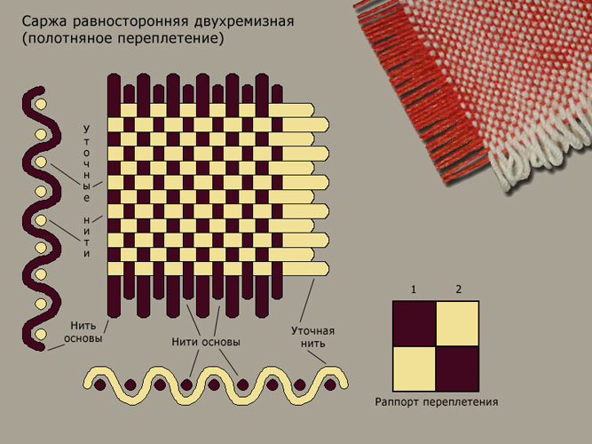
Раппорт равен двум нитям.
ПОЛОТНЯНОЕ ПЕРЕПЛЕТЕНИЕ - переплетение, при котором происходит строгое чередование основной и уточной нитей в соотношении 1:1. При этом если первая нить основы вышла на поверхность, то вторая закрывается уточной нитью и т.д. Такое строгое чередование происходит по всей длине и ширине ткани. При этом получается материал, одинаковый с обеих сторон.
Полотняное переплетение имеет широкое применение. Осыпаемость и сыпучесть ткани в полотняном переплетении меньше, чем в саржевом и сатиновом, так как в последних основные и уточные нити меньше скреплены между собой.
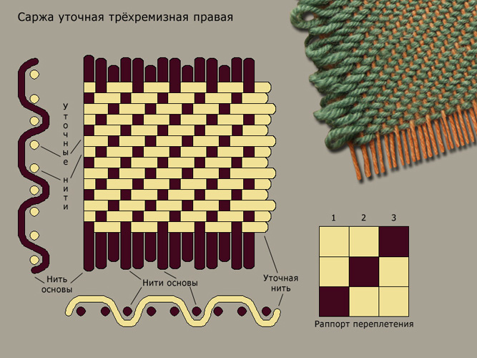
Раппорт равен трём нитям.
САРЖЕВОЕ ИЛИ ДИАГОНАЛЬНОЕ ПЕРЕПЛЕТЕНИЕ - такое, в котором каждая нить утка по отношению к нити основы в каждом следующем ряду сдвигается на один ход вправо или влево. Места пересечения нитей образуют на поверхности ткани диагональные полоски под углом 45 градусов. Если утки сдвигаются вправо, получается лицевая саржа, если влево - изнаночная.
Ткани саржевого переплетения мягкие, имеют большую растяжимость по косому направлению, хорошо драпируются, срезы обладают большой осыпаемостью. По сравнению с тканями полотняного переплетения, ткани более плотные, толстые, тяжёлые, менее прочные.
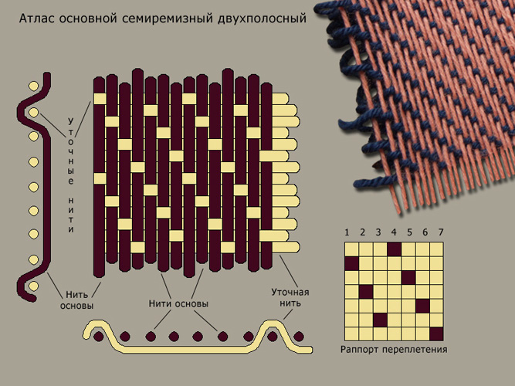
Раппорт равен пяти нитям.
АТЛАСНОЕ ПЕРЕПЛЕТЕНИЕ - переплетение, при котором не менее пяти нитей основы закрывают уток, выходящий на поверхность только над одной нитью основы. Такой атлас называют основным. Если не менее пяти ниток утка закрывают основу таким образом, что только одна основная нить появляется на поверхности ткани, - атлас уточный. Атласное переплетение имеет с лицевой стороны ровную, гладкую и блестящую поверхность , а с изнаночной стороны матовые. Эти ткани мягкие, менее прочные ,чем ткани полотняного переплетения . К их недостаткам относят осыпаемость срезов, скольжение при раскрое, сильное растяжение по косому срезу.
Сведения о ткачестве.
Ткань получают в результате переплетения нитей : долевых и поперечных. Долевые нити называют- нитями основы, поперечные –нитями утка. Лицевая и изнаночная стороны.
С лицевой стороны пестротканых, гладкокрашеных, тканей с печатным рисунком . Обычно находится минимальное количество узелков и брака. Ткань имеет лицевую и изнаночную сторону. Они различаются по определенным признакам.
На лицевой стороне печатный рисунок более яркий, чем на изнаночной.
На лицевой стороне рисунок переплетения более четкий.
Лицевая сторона более гладкая, так как все ткацкие пороки (петельки, узелки) выведены на изнаночную сторону.
У ворсовой ткани на лицевой стороне есть ворс.
У ткани с блестящей поверхностью на лицевой стороне блеск сильнее.

Нити основы (долевые нити) – нити, идущие вдоль ткани.
Нити утка (поперечные нити) – нити, идущие поперек ткани.
Нити основы идут вдоль куска ткани. Они очень прочные, длинные и тонкие, при растяжении не имеют своей длины , более скрученные и более гладкие. Нити утка идут поперёк куска ткани. Они менее прочные, более прочные, короткие. При растяжении увеличивают свою длину. Схема получения ткани на ткацком станке приведена на переднем форзаце.
В настоящее время ткацкие станки используют прокладывание уточной нити струей сжатого воздуха или воды, прокладчиком с пружинным зажимом и другими способами. После каждого продвижения прокладчика нить утка обрезается. Такие станки называют бесчелночными. Полученную ткань упаковывают в куски. На каждом куске указывают название фабрики, название ткани, ширину и длину куска, цвет ткани ,цену.
Кромка ткани.
Уточная нить при повороте огибает крайнюю нить основы, а нити основы расположены по краям чаще, поэтому здесь получается более плотное переплетение. Это кромка. Она удерживает край ткани от осыпания и растяжения.
Нити основы сильно скрученные и натянуты как струны, чтобы избежать разрыва. Они тонкие. Нити утка менее скручены, толще нитей основы, не такие ровные, слабее натянуты (они должны хорошо заполнять пространство между нитями основы). Поэтому ткань по нити утка растягивается больше, чем нить основы, за счет сильной натянутости нитей звук при резком растяжении громче по нити основы. (Демонстрация).Наряду с тканями существуют и нетканые материалы прошитые или вязаные. (Демонстрация образцов).

Признаки определения долевой и поперечной нитей
Признаки определения | Долевая нить  (нить основы) | Поперечная нить  (нить утка)
По кромке | Вдоль кромки | Поперек кромки
По хлопку | Звонкий звук | Глухой звук
По растяжимости | Не тянется | Тянется
По извилистости нити | Нити прямые | Нити извилистые
5. Практическая работа «Определение долевой и поперечной нити в ткани»
Ход работы :
Возьмите образец ткани с кромкой и вспомните, как направлены нити основы (долевые) и утка (поперечные).
Растягивая образец по направлению нитей основы и утка, определите, в каком направлении ткань растягивается больше.
резко растягивая ткань (с хлопком), определите, в каком направлении (долевом или поперечном) звук будет звонким, а в каком – глухим.
Рассматривая образец ткани в лупу, сравните нити основы и утка по толщине и гладкости. Затем выньте по одной нити основы и утка и проверьте правильность ваших наблюдения.
6. Закрепление теоретических знаний.
Какие простейшие виды переплетений вы узнали на уроке? (полотняное, саржевое, атласное).
Как называются нити, идущие вдоль кромки ткани? (долевые нити).
Как называются нити , идущие поперёк ткани? (нити утка).
По каким признакам можно определить направление долевой нити в ткани? (по кромке, по хлопку, по растяжимости, по извилистости нити)
Как определить лицевую и изнаночную стороны ткани ?
Приложение:
1. Загадки :
- Конь стальной, хвост льняной. (Игла)

- Маленькая головка на пальце сидит.
Сотнями глаз во все стороны глядит. (Наперсток)

- Инструмент бывалый - не большой, не малый.
У него полно забот - он и режет и стрижет. (Ножницы).

- Пройдусь слегка горячим я,
И гладкой станет простыня.
Могу поправить неполадки
И навести на брюках складки. (Утюг).

- Начертить без меня что-нибудь сумей-ка,
Угадайте-ка, друзья, кто же я? (Линейка)
2. Игра» Отгадай пословицы».
Предлагаю командам собрать пословицы.

Без туда | один раз отрежь.
Семь раз отмерь | только небо коптить.
Без дела жить | не выловишь рыбку из пруда.
Люби дело | заладится всякая работа.
Была бы охота | мастером будешь.

3. На карточке написаны слова, но буквы в них переставлены, вы должны угадать, какие слова зашифрованы, и определите какое слово здесь лишнее.
Алги - игла
Шинама - машина
Еяшв - швея
Ткниа – нитка
Ртапа- парта
Цыжнино- ножницы
Пёнарсток- напёрсток
Цезре- резец
Каелол- лекало
Манкени- маникен

Кроссворд «Инструменты».

5
3

2

4
1

- Длинная …-ленивая швея.

2.Для того … сделан, чтобы палец не наколоть.

3.Два кольца, два конца - посередине гвоздик.

4.Остра, длинна, одноуха - всему миру красна.

5.Идёт пароход, то взад, то вперёд, а за ним такая гладь – ни морщинки не видать.

